СПРАВКА

Об освобождении от работы

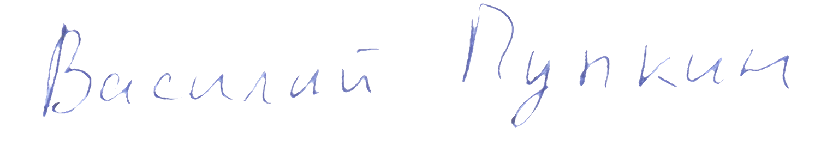
Выдана гражданину ____________________________ в том, что он (она) освобождается
(ФИО)
от работы в связи с:


(нужное подчеркнуть)
повышенной тягой к творчеству; острой нехваткой свободного от работы времени; желанием погулять по осеннему (зимнему/весеннему/летнему) лесу; необходимостью досмотреть важный сон;
или иными обстоятельствами непреодолимой силы:
____________________________________________________________________________
(иные причины)


Ответственное лицо:
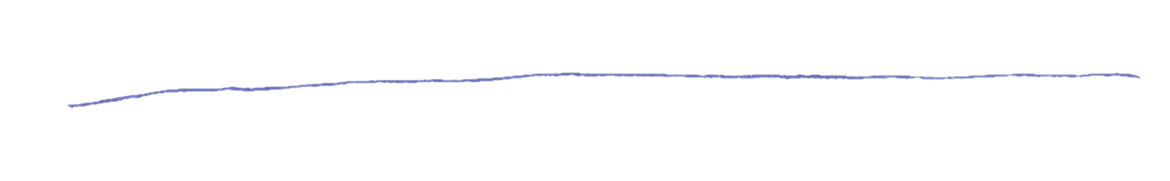
мама (бабушка, другие родственники)
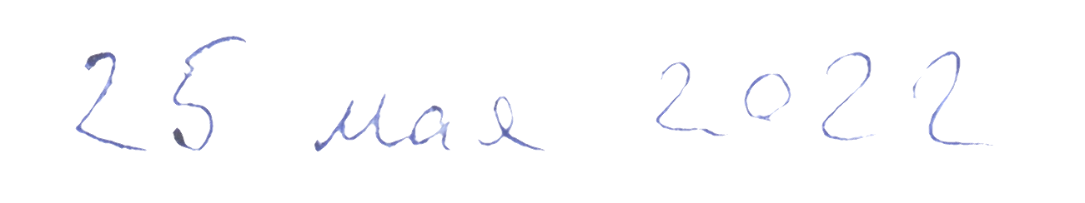
сосед по лестничной клетке, случайный
Число: ____________

Подпись: __________
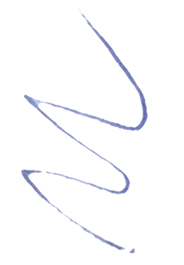
прохожий, сам предъявитель
(нужное подчеркнуть)
или иное лицо: __________________

